BILTEN ŽUPANIJSKOG NATJECANJA U MALOM NOGOMETU ZA DJEČAKE,13.12.2016.

DOMAĆIN NATJECANJA: OŠ JOŽE HORVATA KOTORIBA

VODITELJ NATJECANJA: DANIJELA KROBOT,prof.

SUDAC: NINO ŠKROBAR

ZAPISNIK: SEBASTIJAN KANIŽAJ,DAVID UJLAKI,MARIN POSAVEC

ŠKOLE SUDIONICI: OŠ DONJA DUBRAVA, OŠ SVETA MARIJA,OŠ JOŽE HORVATA KOTORIBA,OŠ GORIČAN

VODITELJI EKIPA: ANICA BENJAK,prof; KREŠIMIR ŠENJI,prof; ROBERT KATANEC,MLADEN VUK,prof.

SKUPINA A: SKUPINA B:

1. OŠ J.H.KOTORIBA 1.OŠ DONJA DUBRAVA
2. OŠ SVETA MARIJA 2.OŠ GORIČAN

RASPORED ODIGRAVANJA UTAKMICA I REZULTATI:

1.A1:A2 KOTORIBA : SVETA MARIJA 11:2
2.B1:B2 DONJA DUBRAVA : GORIČAN 3:7
3.Poraženi SVETA MARIJA: DONJA DUBRAVA 2:9
4.Pobjednici KOTORIBA : GORIČAN 5:4

KONAČNI POREDAK :

1.OŠ JOŽE HORVATA KOTORIBA
2.OŠ GORIČAN
3.OŠ DONJA DUBRAVA
4.OŠ SVETA MARIJA

SASTAV POBJEDNIČKE MOMČADI:

OŠ JOŽE HORVATA KOTORIBA

VOLAR D;FUŠ I;DEŽĐEK D;ŠKODA S;POSAVEC D;HODAK A;HORVAT M;VLAŠIĆ T;HORVAT M;ORŠOŠ K.

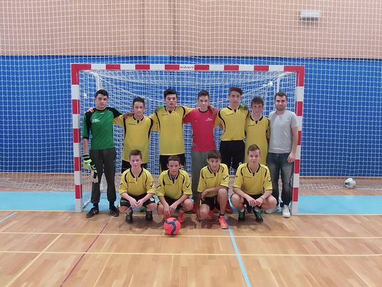

SASTAV OŠ GORIČAN:
ARAMBAŠIĆ P;ARAMBAŠIĆ D,MATI J;JAKŠIĆ F;MAJC D;BLAGUS L;HRANJEC D;MARTON L.
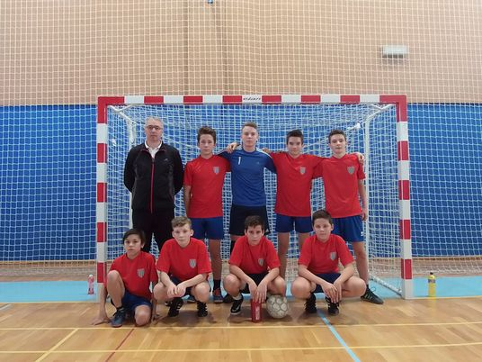

SASTAV OŠ DONJA DUBRAVA:
LOVREK I;HORVAT P;SKLEDAR M;LUKŠA D;LUKŠA M;MRNJAVEC M;OREHOVEC F;MATOTEK M;VUČENIK J;MIRIĆ N.

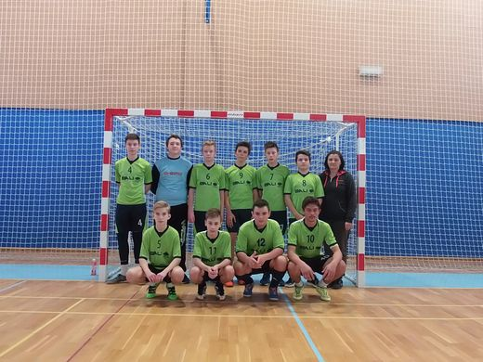

SASTAV OŠ SVETA MARIJA:
KANIŽAJ D;LIPIĆ N;PONGRAC M;BARTOLIĆ F;KANIŽAJ P;PONGRAC F;SOKAČ D;STANKO M;PIGAC B;PIŠKOR P.

